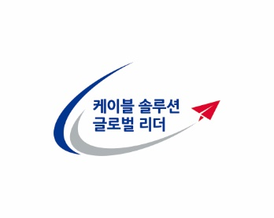***PRESS INFORMATION***

|  |  |
| --- | --- |
| **보도 일시** | **2025. 2. 5 배포 시부터 보도** |
| **사진 설명** | **LS에코에너지 베트남 생산법인 전경** |
| **문의** | **강철 팀장(02-2189-9607, 010-9447-7079,** [**ckang@lscns.com**](mailto:ckang@lscns.com)**) / 뉴스룸(**[**http://news.lscns.com**](http://news.lscns.com)**)** |
| **LS에코에너지, 사상 최대 실적 경신**  **■ 매출, 영업이익, 순이익 모두 사상 최대 기록**  **■ 유럽·미국 초고압 및 통신 케이블 수출이 성장 동력**  **■ AI 데이터센터·미국 인프라 확충 대응으로 지속 성장 기대**  LS에코에너지(대표 이상호)가 글로벌 시장에서의 선전과 고부가가치 케이블 사업 확대를 통해 2024년 사상 최대 실적을 기록했다.  LS에코에너지는 5일 발표한 잠정 실적에서 매출 8,690억 원, 영업이익 448억 원, 순이익 353억 원을 달성했다고 밝혔다.  이는 전년 매출 7,311억 원 대비 약 18.9% 증가한 수치이며, 영업이익은 약 1.5배, 순이익은 무려 8배 이상 급증하며 역대 최고 실적을 경신했다.  회사 측은 AI 데이터센터 수요 증가와 전력망 확충 등 글로벌 트렌드에 발맞춰 기술력을 고도화하고 신속한 시장 대응에 주력한 점이 이번 성과를 이끌었다고 평가했다.  특히, 유럽과 미국을 중심으로 초고압 및 랜(UTP) 케이블 등 고부가가치 케이블 수출 확대가 성장의 핵심 동력으로 작용했다. 미국 시장에서는 탈중국 전략의 영향을 받아 랜(UTP) 케이블 수출이 전년 대비 약 15% 증가하며 실적 증대에 크게 기여했다.  베트남 시장에서도 대형 발전소와 공항 확장 프로젝트를 비롯해 베트남전력공사(EVN)가 주도하는 고수익 사업에 케이블을 공급하며 견조한 성장을 이어갔다. LS에코에너지는 베트남 유일의 초고압 케이블 생산업체로서 독보적인 시장 지위를 유지하고 있다.  이상호 LS에코에너지 대표는 “LS전선과 크로스셀링 전략을 통해 유럽 시장에서 초고압 케이블 수주를 확대하고, 미국 시장에서는 URD(지중) 및 배전 케이블 판매를 본격화하겠다”고 말했다. | |